常州市

服务器登陆方式 10000上运维客户端

打开直接点击确认

输入账号：ct 密码：wajshb!!!

选择镇江服务器：10.32.201.54

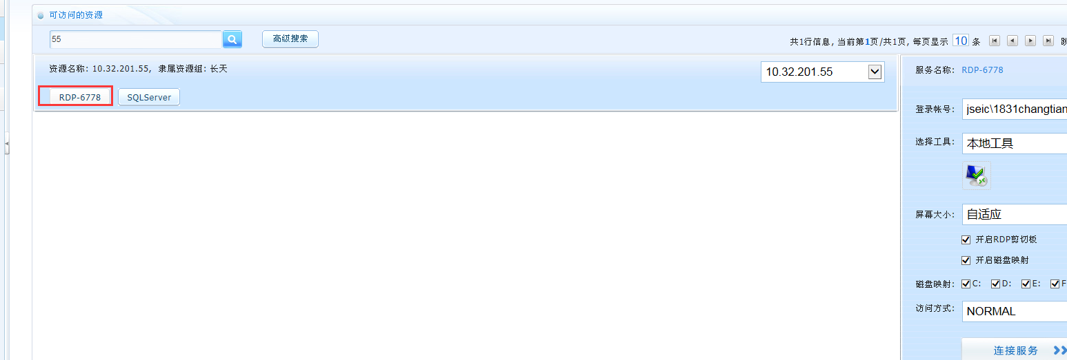

常州平台登陆方式

<http://10.32.201.54:8080/jointframe/app>

账号：appadmin密码：q1w2e3r4t5

Sa:sa 密码：abcd@1234

淮安平台登陆方式

<http://10.32.201.53:8080/jointframe/app>

账号：appadmin密码：q1w2e3r4t5

Sa:sa 密码：1234@abcd

应该剔除考核的监控点 ，8.20之后的正常，8.20之前不正常

1、常州市 富春江环保热电有限公司 废气排口

pscode= 320481001001,monitorcode= 320481001001201

2、淮安市 中电洪泽热电有限公司 一号烟气出口

pscode= 320829000037 ,monitorcode= 320829000037101

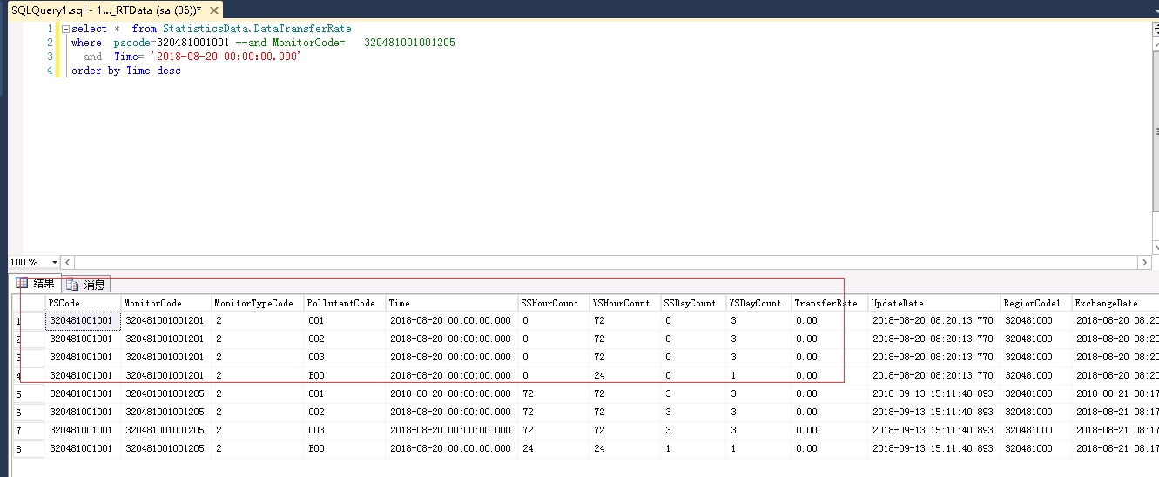

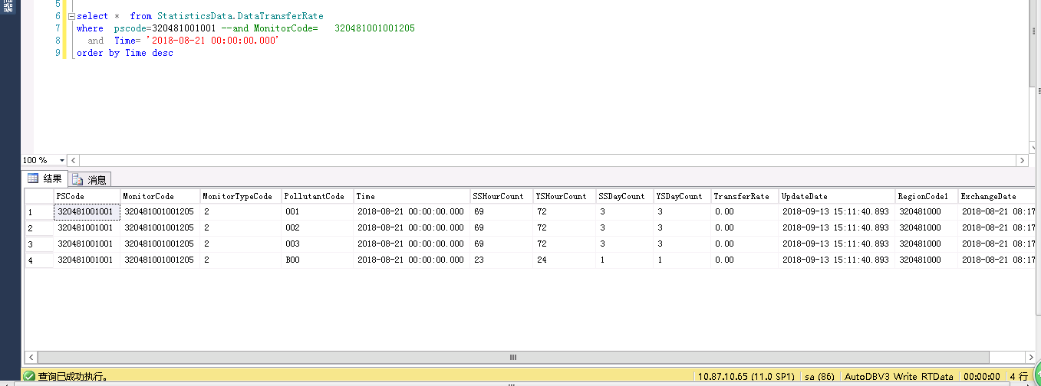

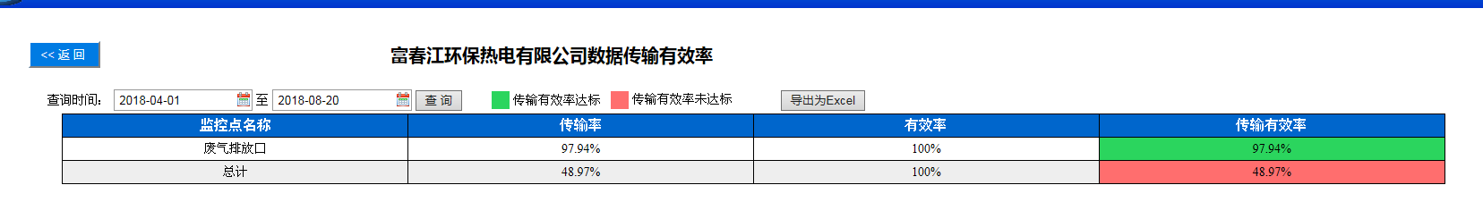

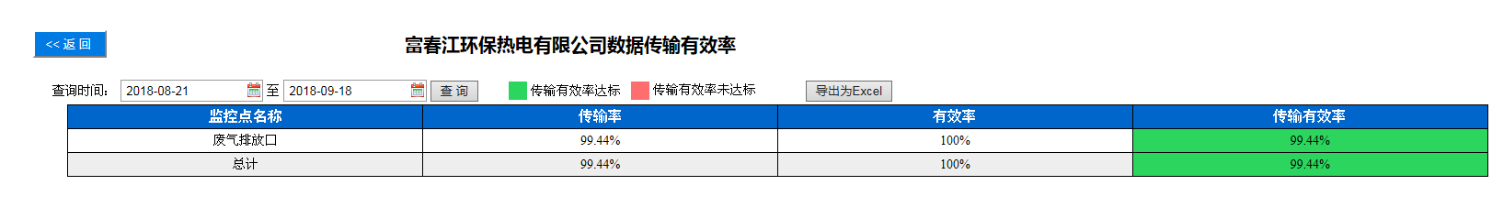

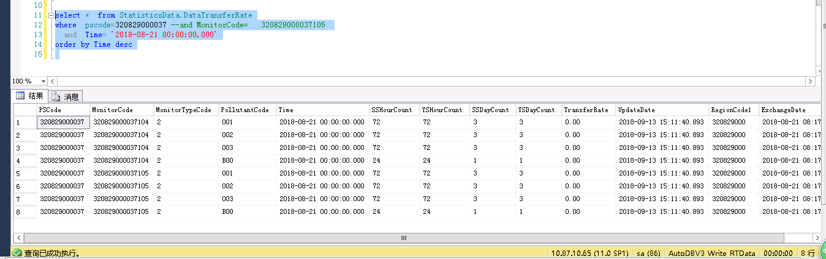

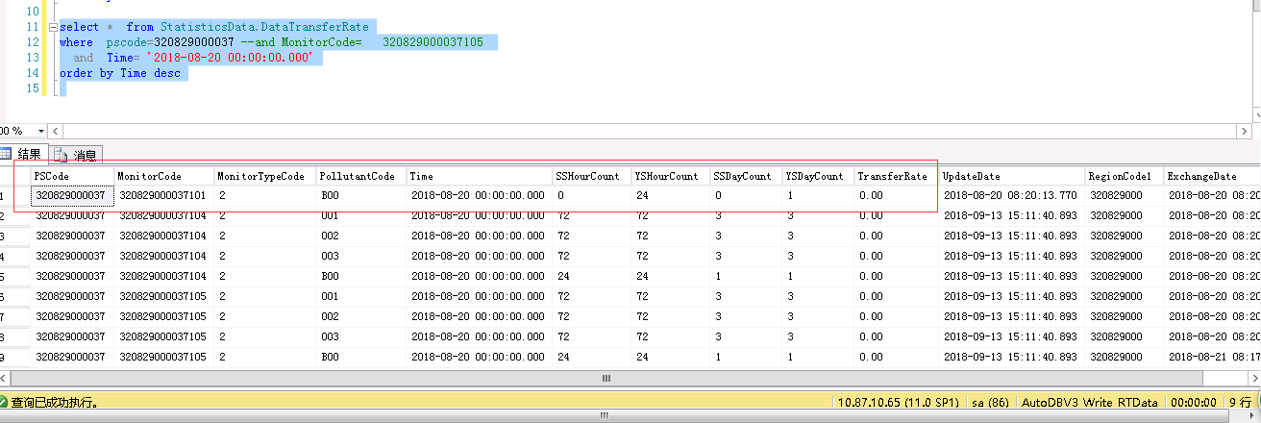

剔除之后请把这两家企业２０１８年４月１日至２０１８年９月１８日的传输有效率都重新计算一下，还有相关地市和江苏省的率也是